見て、触れて、味わって！「神奈川の魅力再発見」
「神奈川みやげもの市場 2017 in羽田」を羽田空港第２ターミナルで開催。
━━━━━━━━━━━━━━━━━━━━━━━━━━━━━━━━━━━━
神奈川県のもつ豊かな資源から生まれる多種多様な商品、
それらを余すところなく見て、触れて、味わい尽くすことができるイベントです。
facebook https://www.facebook.com/kanagawamiyage/
━━━━━━━━━━━━━━━━━━━━━━━━━━━━━━━━━━━━
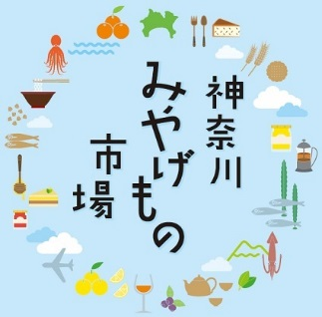
羽田空港という開催場所の特性を活かし、神奈川県内の商工会地域内で生まれた特産品等と全国各地からいらっしゃるお客様との貴重な「接点」として消費者と生産者（事業者）、生産者とバイヤーなどさまざまな人々の間で多様な「コミュニケーション」を生み出し、菓子、食品、酒、工芸品などの販路開拓の支援や販売力の向上等を図ります。

■開催日 平成29年9月16日(土)～18日(月・祝) 3日間
各日10時～18時

■開催場所 羽田空港第2ターミナル5F フライトデッキトーキョー
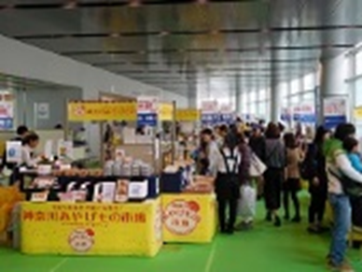
■入場無料

■イベント内容
○オープニングセレモニー
日程：9/16(土) 11:00～11:30（予定）
内容：本イベントの開催宣言を実施します。
前回の会場雰囲気
○特産品コーナー
厳選された名産品・特産品の販売・展示・試食試飲等を行います。

○試食・試飲コーナー
展示と併せて商品の試食・試飲、サンプル配布等を行い、ＰＲ効果を上げます。

○神奈川「一押し」グランプリ
来場者の投票により特産品の中から神奈川「一押し」のお土産を決めるコンテストを開催します。

○イベントコーナー
商工会地域のキャラクター達がイベントを盛り上げます。（予定）
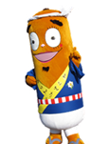
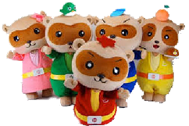

ゆたぽん5（湯河原） クルリン（伊勢原） コロ坊（寒川） ブタッコリー（綾瀬）

■主 催 地方公共団体連携型広域展示販売・商談会事業実行委員
逗子市商工会、葉山町商工会、伊勢原市商工会、大磯町商工会、
二宮町商工会、寒川町商工会、小田原市橘商工会、真鶴町商工会、
湯河原町商工会、座間市商工会、綾瀬市商工会、愛甲商工会、
南足柄市商工会、足柄上商工会、山北町商工会、城山商工会、
津久井商工会、相模湖商工会、藤野商工会、神奈川県商工会連合会

■共 催 神奈川県

■後 援 公益財団法人 神奈川産業振興センター、公益社団法人 神奈川県観光協会
神奈川新聞社、ｔｖｋ、FMヨコハマ、全国商工会連合会（敬称略・順不同）

■協 力 日本空港ビルデング株式会社

神奈川のおいしい、たのしいがいっぱい 商工会地域の魅力が横浜に集結！
『かながわ商工会まつり2017』- 商工会地域の特産品と観光 -
━━━━━━━━━━━━━━━━━━━━━━━━━━━━━━━━━━━━
神奈川県商工会連合会（所在地：神奈川県横浜市 会長：関戸昌邦）
神奈川県内商工会地域の特産品が大集合。
http://www.shokokai.or.jp/14/1400210003/index.htm
━━━━━━━━━━━━━━━━━━━━━━━━━━━━━━━━━━━━
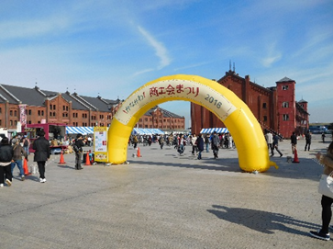
今年で11回目。毎回、多くの人が来場されます。
神奈川県内商工会地域の特色を活かした魅力ある特産品や地元グルメをご堪能ください。
当日は、ご当地キャラやよさこい等がイベントを盛り上げ、横浜赤レンガ倉庫に訪れる観光客等が一日中楽しめるイベントを開催いたします。

■開催日 2017年11月18日㈯ 10時30分～16時 小雨決行、踊りは雨天中止。

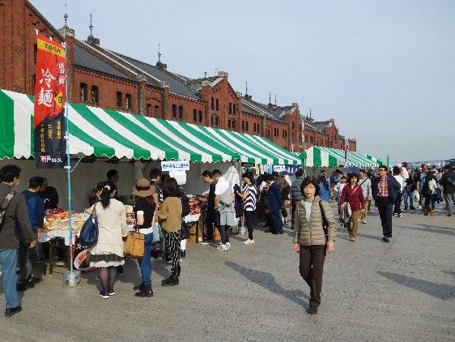
■開催場所 横浜 赤レンガ倉庫 イベント広場

■入場無料

■イベント内容
○オープニングセレモニー 11:00～11:30（予定）
内容：本イベントの開催宣言を実施します。
前回の会場雰囲気
○特産品コーナー
厳選された名産品・特産品の販売・展示・試食試飲等を行います。
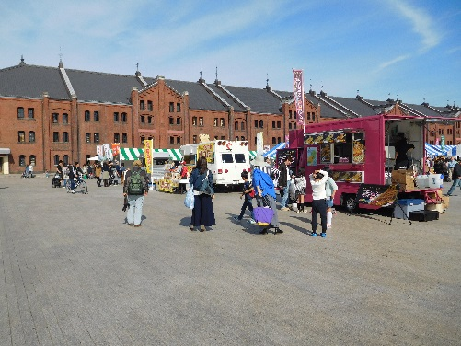
○被災地応援コーナー
被災地から出展、特産品等を直販します。

○Ｂ級グルメコーナー
地元で人気のＢ級グルメを楽しめる移動販売車を設置します。

○イベントコーナー
・大好評のよさこいが会場を盛り上げます。 ・商工会地域のご当地キャラも登場します。
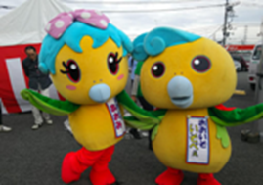
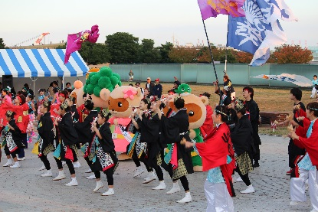

■主 催 かながわ商工会まつり実行委員会
逗子市商工会、葉山町商工会、伊勢原市商工会、大磯町商工会、
二宮町商工会、寒川町商工会、小田原市橘商工会、真鶴町商工会、
湯河原町商工会、座間市商工会、綾瀬市商工会、愛甲商工会、
南足柄市商工会、足柄上商工会、山北町商工会、城山商工会、
津久井商工会、相模湖商工会、藤野商工会、神奈川県商工会連合会

■共 催 神奈川県

■後 援 公益財団法人 神奈川産業振興センター、公益社団法人 神奈川県観光協会
神奈川新聞社、ＮＨＫ横浜放送局、ｔｖｋ（敬称略・順不同）

■協賛（予定）神奈川県信用保証協会、神奈川県民共済生活協同組合、
財団法人神奈川県経営者福祉振興財団、神奈川県福祉共済協同組合、
ダイドードリンコ株式会社 （敬称略・順不同）

